ОБЛАДНАННЯ ДЛЯ ПРОЄКТУ
- Дошка коркова TCO "Эрудит" 150х200
https://www.osvito.com/products/12091-doska-probkovaya-tco-erudit-150h200

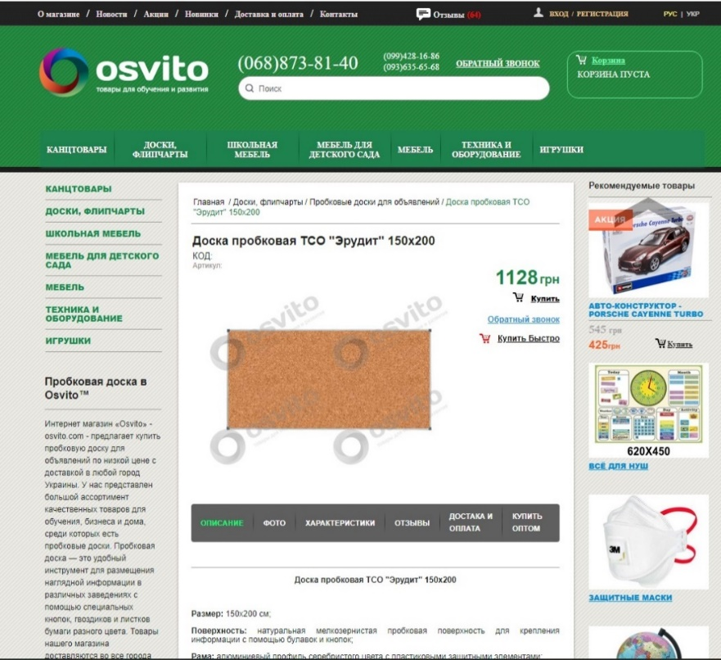
- Фліпчарт магнітний мобільний, 70 х100см
https://wolf.ua/ru/shop/bm.0010/?&params=3327-3639-3640-3641-3642-3643
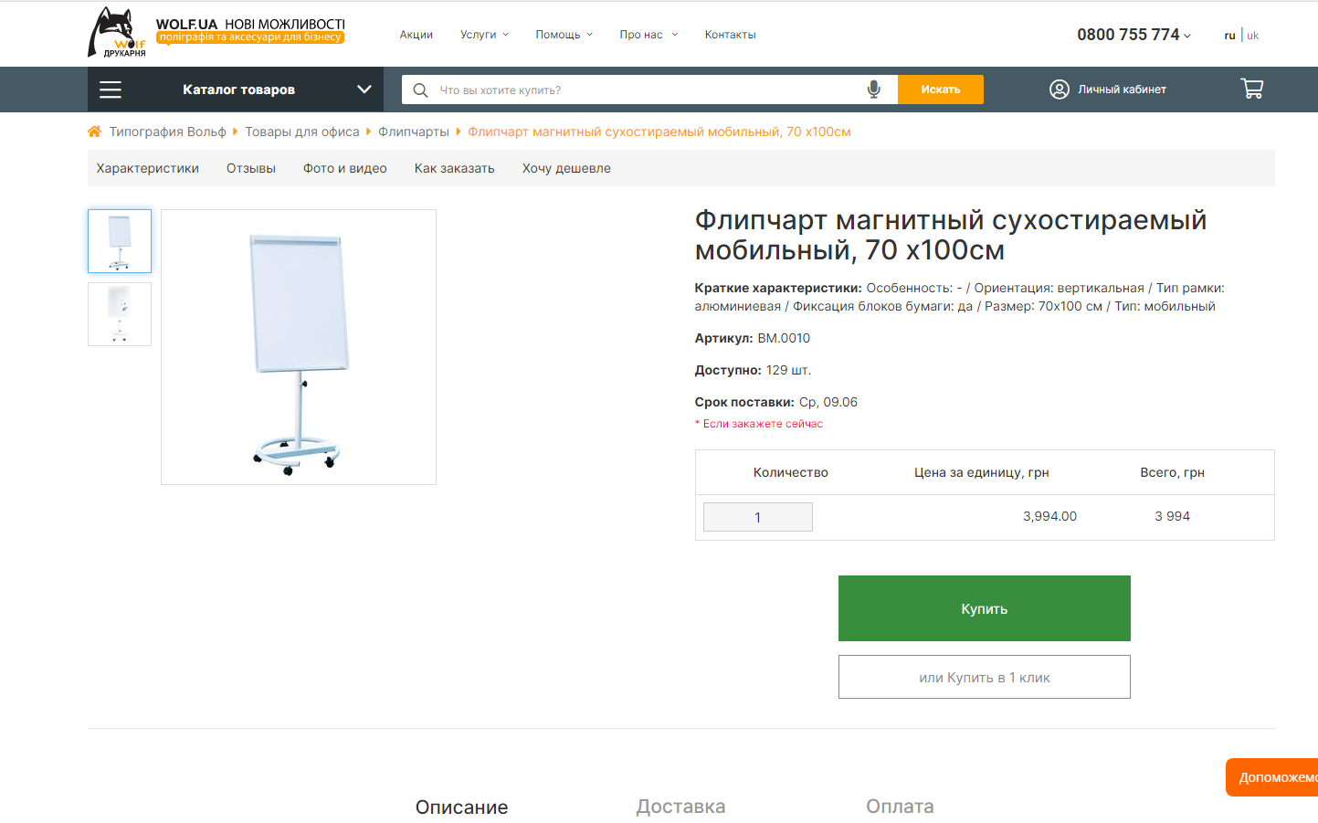
- Мольберт тринога розкладна ТМ-1У, посилена конструкція, бук, висота до 2м
https://art-kraina.com/p400576286-molbert-trenoga-hudozhestvennaya.html

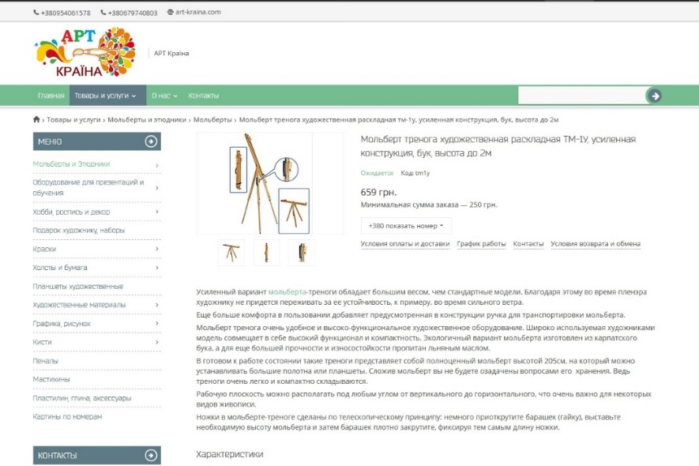

- Ролета мини Bella Vita Т68 120x250 см натуральная
https://epicentrk.ua/shop/roleta-mini-bella-vita-250-sm-belaya.html
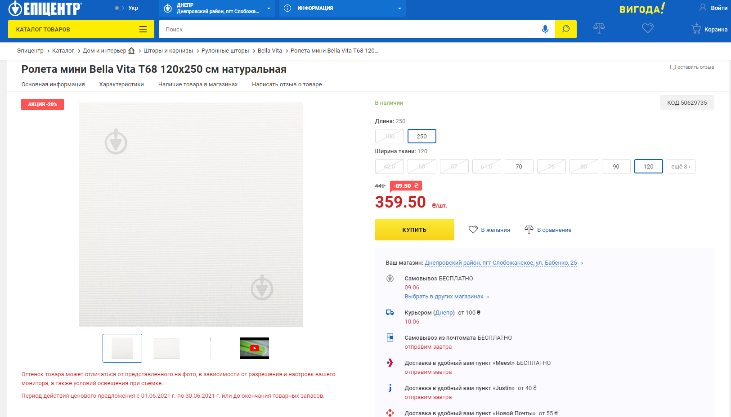
- Килим-пазл
https://evapol.com.ua/shop/mjagkij-pol-pazl-tatami-525-525-10-mm-1-jelement/
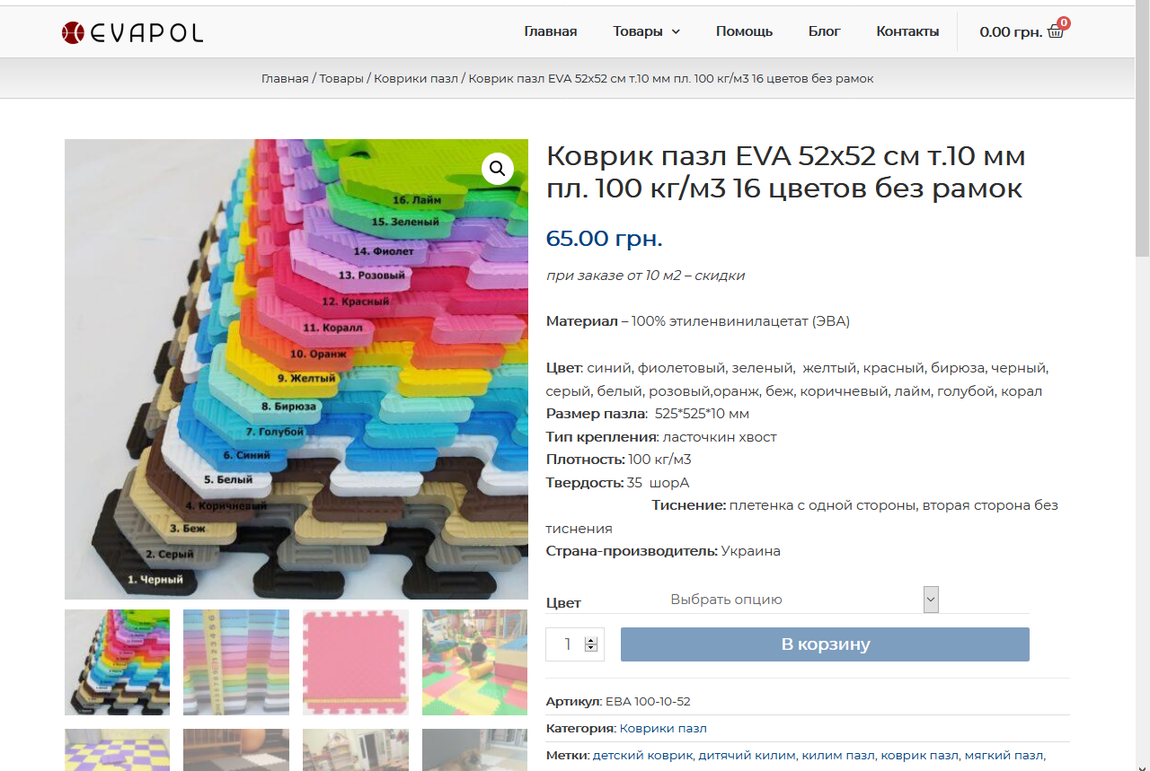
- Крісло-капля
https://napufe.com.ua/beskarkasnaja_mebel/kreslo-kaplja
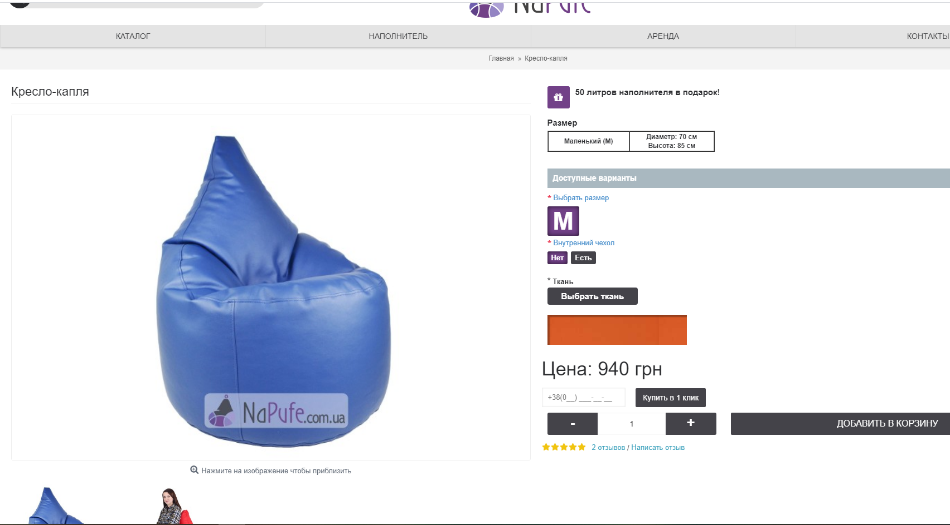
- Вішак для одягу W-59 (CH-4010-BK)
https://mebel-opt.com.ua/p734127441-napolnaya-veshalka-dlya.html
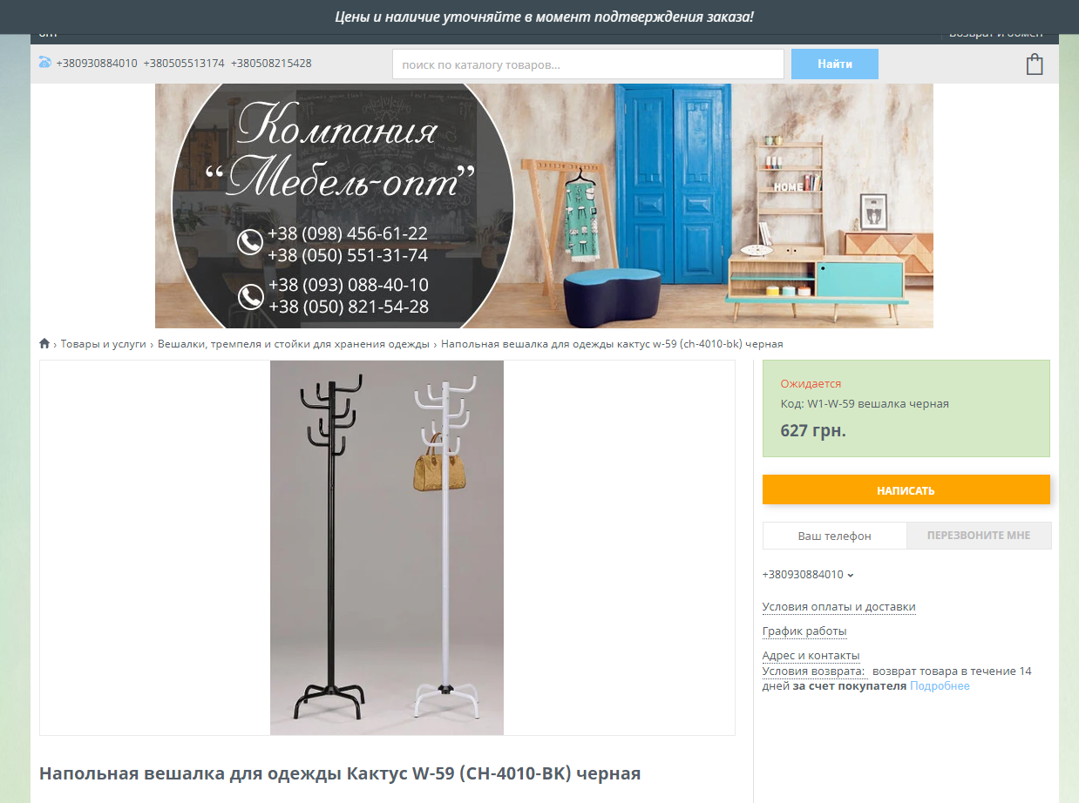
- Стілець Джокер алюм ПВХ
https://amf.com.ua/stul_dzhoker_aljum_pvkh_chernyjj/p028212/
